IMPLEMENTACION DE CONTROL REMOTO ROBOT FANUC

Table of Contents

1. Introducción 3

2. Activar el control remoto y habilitar las señales UOP 3

3. Activar uso de señales PNS para la selección de programa 4

4. Mapear señales UOP (incluidas señales PNS) en direcciones para poder comunicarnos por OPC UA. 4

5. Selección de programa a distancia vía PNS 4

6. Ejecución de comandos 5

# Introducción

El control remoto lo vamos a realizar mediante las señales UOP. Las señales UI serán las señales de control mientras que las UO serán las de monitorización que usaremos para saber que la acción se ha realizado de forma correcta.

Estas señales permiten controlar el robot a distancia por medio de un panel de operador (UOP). Las funciones tanto de salida como de entrada están predefinidas y son las siguientes:

|  |  |  |
| --- | --- | --- |
| UI[1] | IMSTP | Es la señal de parada inmediata del software. Se mantiene siempre en ON y cuando se pone en OFF se detiene el programa, el robot y se desconecta la tensión de los servos. Además se genera un código de error. |
| UI[2] | Hold | Señal de detención externa. Se mantiene en ON y cuando se pone en OFF se detiene el programa, desciende la velocidad de forma controlada y se detiene, funciona como una pausa del programa. Se puede reanudar |
| UI[3] | SFDPD | Señal de velocidad de seguridad. Siempre en ON para el control remoto |
| UI[4] | Cycle Stop | Señal de parada de ciclo. Elimina la cola de programas y aborta de inmediato el programa que se está ejecutando. |
| UI[5] | Fault Reset | Señal de salida de estado de error para poder iniciar programa tras un fallo |
| UI[6] | Start | Señal de marcha remota, que en nuestro caso utilizaremos como señal de reanudar tras una pausa (Hold a off). Para este funcionamiento la variable del sistema $SHELL_CFG.$CONT_ONLY se pondrá en False |
| UI[7] | Home | Llamada a un Macro donde se permite mover el robot a su posición de origen HOME |
| UI[8] | Enable | Señal de habilitación. Debe estar en ON para el control remoto. |
| UI[9] | RSR1/PNS1 | Señales de entrada para la selección de programas. Selecciona, pero no lo lanza. |
| UI[10] | RSR2/PNS2 |
| UI[11] | RSR3/PNS3 |
| UI[12] | RSR4/PNS4 |
| UI[13] | RSR5/PNS5 |
| UI[14] | RSR6/PNS6 |
| UI[15] | RSR7/PNS7 |
| UI[16] | RSR8/PNS8 |
| UI[17] | PNS strobe | Señal de validación del número de programa seleccionado. Abre el programa |
| UI[18] | Prod start | Señal de lanzamiento de producción. Inicia la ejecución del programma seleccionado |

# Activar el control remoto y habilitar las señales UOP

Para activar el control remoto debemos ir a SYSTEM -> Config. -> Remoto.

Para habilitar las señales UOP en el mismo panel de configuración, activamos la variable número

# Activar uso de señales PNS para la selección de programa

Para activar los PNS debemos acceder a MENU->STEUP->Prog. Select. Entonces en Program select mode Escogemos la opción PNS.

# Mapear señales UOP (incluidas señales PNS) en direcciones para poder comunicarnos por OPC UA.

MENU-> SYSTEM -> Variables -> $SNPX.AGP

Existen varias formas de realizar un funcionamiento automático para iniciar un programa de forma remota (RSR y PNS) y en este caso se ha utilizado el método PNS.

El método PNS se diferencia básicamente en 2 puntos respecto al RSR:

* No usa exclusivamente entradas digitales. Es compatible con diferentes protocolos de comunicaciones.
* No se acumulan las peticiones. En cuanto se recibe la petición se interrumpe la ejecución actual.

# Selección de programa a distancia vía PNS

Las ocho señales de entrada PNS1-8 forman un número binario. Siendo el PNS1 el menos significativo UI[9].

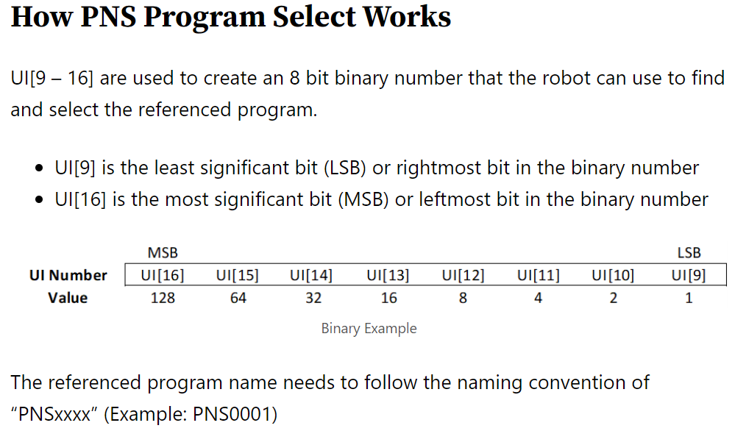

Los programas deberán ser guardados con el nombre PNSXXXX. PNS0001, PNS0002…

Para seleccionar el programa 1 deberemos activar el bit menos significativo que en este caso es el PNS1 correspondiente a la señal UI[9].

UI[16]…0000 0001…[UI9]

Si quisiésemos seleccionar el programa 3. Sería de la siguiente forma:

0000 0011

Seleccionamos el bit PNS1 (UI[9]) y el PNS2 (UI[10]), lo que dará un valor de 3 en decimal.

Por OPC UA escribiendo en coils 20000 – 200XX

# Ejecución de comandos

A modo de repaso de los pasos previos necesarios para ejecutar los comandos:

* Tener habilitado el control remoto dentro de: **System -> config -> 43. Remote/Local setup: Remote**
* Tener habilitadas las variables UOP **System -> config -> 7. Enable UI Signals: TRUE**
* TP en auto y disable

1. Selección e inicio de programa:

Se realiza en orden de la siguiente forma:

* Variable Enable a 1
* Variable Hold a 1
* Reseteo de bit para borrar programa seleccionado anteriormente
* Selección de programa con los 8 bit PNS : 1000 0000, 0100 0000, 1100 0000…
* Trigger a la variable selectProgram
* Trigger a la variable startProgram

1. Pausa:

* Una vez que un programa está corriendo, robotStatus: running, podemos ejecutar este comando en cualquier momento poniendo la señal Hold a 0.  
    
  + Pendiente de comprobar funcionamiento y reanudar

1. Stop:

* Una vez que un programa está corriendo, robotStatus: running, podemos ejecutar este comando en cualquier momento poniendo la señal STOP a 1  
    
  + Pendiente de comprobar funcionamiento y ver comportamiento al volver a iniciar

1. Error:

* En caso de error, leer el código de error por OPC UA en las variables mapeadas para ello. Pendiente de volver a hacer y comprobar.